团队负责人简介（按姓氏笔画排序）
于如同教授简介
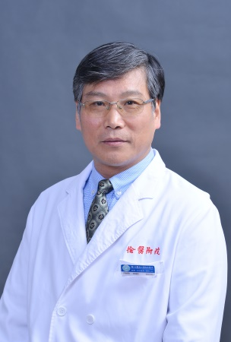
于如同，男,博士、主任医师、二级教授、博士生导师。徐州医科大学神经系统疾病研究所所长、徐州医科大学附属医院脑科医院院长、神经外科主任、脑胶质瘤治疗中心主任。江苏省有突出贡献的中青年专家、江苏省医学领军人才、江苏省“十一五”期间“科教兴卫工程”优秀重点人才、首届江苏省中青年科技领军人才（“333”工程第二层次）、江苏省“六大人才高峰”人才、江苏省劳动模范、江苏省高校优秀共产党员。
主持国家自然科学基金委面上项目4项（No：81072072；81272777；81472345；81772665），省部级课题20余项。2011年以来以通讯作者发表SCI收录论文73篇，累计影响因子232.4，出版专著13部，指导博士生及硕士生170余名，指导博士后7名。
担任中国医师协会神经创伤培训委员会常委、中国抗癌协会脑胶质瘤专业委员会副主任委员、中国医疗保健国际交流促进会神经外科分会常委、中华医学会创伤学分会神经创伤专业委员会（学组）常委、江苏省脑胶质瘤协作组组长，江苏省医学会神经外科学创伤学组组长、江苏省神经科学学会神经肿瘤与神经损伤专业委员会副主任委员、徐州市医学会神经外科学会主任委员、徐州市抗癌协会神经系统肿瘤专业委员会主任委员。担任《Journal of Neurotrauma》编委、《Neurocritical Care Chinese Version》编委、是《Neuroscience》等SCI杂志的审稿人。

白津教授简介
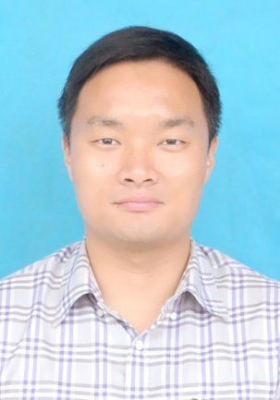
白津，医学博士，教授，博士生导师，现为江苏省肿瘤生物治疗重点实验室主任。2010年博士毕业于南京医科大学公共卫生与预防医学系。2009年至2010年在加拿大英属哥伦比亚大学进修1年，2012年至2014年在美国西奈山医学院进修2年。
主要从事肿瘤转移复发的分子机制研究，为肿瘤的基因治疗和分子诊断提供新的靶点。近年以第一或通讯作者在Annals of Oncology（IF 14.196）、PNAS（IF 9.58）、Cancer Research（IF 9.13）等杂志发表SCI论文52篇，其中IF> 5分18篇，总IF>200，累计被引600余次。担任中国抗癌协会肿瘤标志物委员会委员，Cancer Research、Oncogene、Molecular Cancer等杂志审稿人。于2012、2014、2016、2018年连续获得4项国家自然科学基金。所带领的研究团队共获得14项国家自然科学基金和20项省部级项目，累计经费600余万。

李安安教授简介
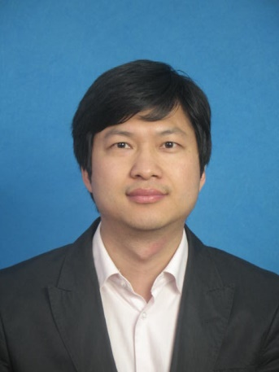
李安安，博士，教授，江苏省特聘教授，博士生导师。长期从事感觉神经生物学尤其是嗅觉方向的研究，在细胞外电生理记录、动物嗅觉行为学以及光遗传技术方面积累有丰富的理论和实践经验；同时对神经影像学有一定的基础，从事过内源性光学成像和fMRI对嗅球功能活动的研究。以第一作者/通讯作者发表科研论文20余篇，其中多篇文章发表在PNAS（2011），J Neurosci（2014,2015,2017），Acta Physiologica（2019a，2019b）以及Neuroimage（2014）等神经生物学和生理学领域权威杂志。
本研究团队使用啮齿类动物的嗅觉系统研究大脑如何表征以及最终感知外界的气味信息。我们通过各种前沿技术包括清醒行为动物的多通道单细胞记录、光/化学遗传、光纤钙记录、在体钙成像、离体脑片记录以及嗅觉行为评估等研究嗅球和梨状皮层的功能环路。同时我们也研究嗅觉相关脑疾病如帕金森症和自闭症的发病机理。我们的研究团队目前承担有4项国家自然科学基金项目(31571082, 31872771, 31700895, 31700896)和3项省级科研项目。我们欢迎勤奋上进的年轻博士加入我们的研究团队，尤其是在电生理记录、光学成像、动物行为学或者神经计算方面有经验的博士。

周秀萍教授简介
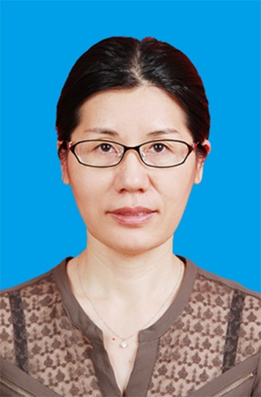
周秀萍，博士，教授，博士生导师，现任徐州医科大学神经系统疾病研究所副所长。先后被遴选为教育部“新世纪优秀人才”、江苏省“ 333 工程”第四期、第五期高层次人才、江苏省 “六大人才高峰”人才。担任中国医师协会脑胶质瘤专业委员会基础与转化学组委员，中国抗癌协会脑胶质瘤专业委员会国际学术交流与合作学组委员。
目前主要从事脑胶质瘤的分子病理机制与靶向治疗的研究，以人脑胶质瘤标本，培养的原代和永生化的脑胶质瘤细胞，裸鼠颅内原位移植瘤为模型，研究脑胶质瘤进展的分子机制，以期发现潜在的分子治疗靶点，并筛选小分子化合物进行临床前研究。近年来先后主持国家自然科学基金面上项目 4 项、省部级课题 7 项。以第一或通讯作者在国际著名期刊Proc. Natl. Acad. Sci. USA（IF: 9.432）、Neuro-Oncol (IF: 9.384)等发表 SCI 收录科技论文 30余篇，累计IF>120，JCR一区11篇。

施明教授简介
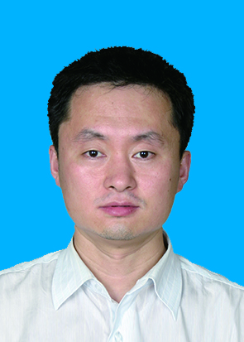
施明，博士、教授、博士生导师。现任肿瘤生物治疗国家地方联合工程实验室副主任、江苏省肿瘤生物治疗研究所副所长、江苏省肿瘤生物治疗工程实验室主任。获江苏省双创人才、江苏省特聘医学专家、江苏省六大高峰人才等人才称号。担任中国医药生物技术协会临床应用专业委员会委员、中国病理生理学会免疫学专业委员会委员、中国生理学会应用生理学专业委员会委员、中华医学会医学细胞生物学分会青年委员会委员、江苏省研究型医院学会CAR-T细胞与免疫治疗专业委员会委员。
主要从事肿瘤免疫治疗研究，先后主持国家自然基金面上项目4项、国家863项目子课题1项、国家重大新药创制项目子课题1项、江苏省重点研发计划项目等课题。以第一或通讯作者发表SCI论文23篇，累计IF 128分，被引用760次。其中IF大于5分14篇，最高IF 11.685分。参编国外学术专著两部、译著两部。申报国家发明专利4项，已授权2项。获军队科技进步一等奖（2014年，排名第二）、军队科技进步三等奖（2006年，排名第一）、中国抗癌协会科技奖三等奖（2014年，排名第二）。

曾令宇教授简介
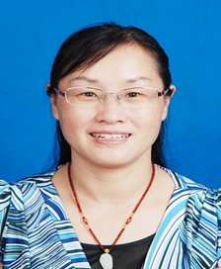
曾令宇，博士，教授，博士生导师。先后被评为教育部“新世纪优秀人才”、江苏省医学重点人才、江苏省“青蓝工程”中青年学术带头人、江苏省“333”高层次人才及江苏省“六大人才高峰”人才。现任江苏省免疫学会委员、江苏省医学会血液学分会委员、江苏省医学会血液学分会实验诊断学组委员。
2005年以来，作为课题负责人承担科研课题10余项，其中主持国家自然科学基金5项，省部级课题4项，市厅级课题3项，累计科研经费467万元。以第一作者或通讯作者发表论文50余篇，SCI收录30余篇。获得省科技进步二等奖1项，省科技进步三等奖2项，省医学新技术引进奖二等奖1项。
目前主要研究方向为造血微环境和造血调控。主要是基于小鼠造血干细胞移植模型和GVHD模型，研究促进造血干细胞植入和造血功能重建，降低移植并发症发生的微环境因素及可能的分子机制，以期发现潜在的治疗靶点，减少植入功能不良及移植并发症的发生。

